Student Management System
  - نظام تسجيل الطلاب
مقرر BWP501: برمجة الويب 2
تقرير المشروع
أعضاء المجموعة
الاسم | المعرف الجامعي | الشعبة
نور الهدى محمد الحسن | nour_alhuda_258472 | C3
عبدالرحمن محمود شندين | Abdulrahman_220302 | C4
عماد الشوا | emad-273641 | C1
بشار ياسر المحرز | bashar_130029 | C1
مازن أبو سعد | mazen_205308 | C4
رابط الموقع على الاستضافة
https://studentrecords-system.infinityfreeapp.com/

فهرس المحتويات
مقدمة ومتطلبات المشروع 3
تنفيذ المتطلبات 3
تنظيم الملفات 3
تصميم قاعدة البيانات 4
جدول الطلاب 4
جدول المستخدمين 4
الصفحة الرئيسية والحسابات 5
إضافة طالب ورفع الصورة 6
حفظ الصورة 6
التحقق من المدخلات 7
قواعد الحقول 7
الدليل والبحث ولوحة المتابعة 8
تعديل السجل وحذفه 9
ملخص الاختبار 10
عرض النموذج والدليل على الهاتف 11
الصفحة الرئيسية والمتابعة على الهاتف 12
التشغيل والاستضافة 13
التشغيل المحلي 13
الاستضافة 13
خاتمة 13

مقدمة ومتطلبات المشروع
المشروع موقع لتسجيل بيانات الطلاب باستخدام PHP وMySQL. ينشئ المستخدم حسابا ويسجل الدخول، ثم يضيف سجلات الطلاب ويبحث عنها ويعدلها أو يحذفها. جميع الحسابات تستخدم قائمة الطلاب نفسها.
تستخدم الصفحات HTML وCSS وJavaScript وBootstrap. الواجهة عربية بخلفية بيضاء، وتعرض البريد والهاتف باتجاه من اليسار إلى اليمين.

تنفيذ المتطلبات
المتطلب | الملفات أو آلية التنفيذ
إنشاء حساب ودخول وخروج | register.php وlogin.php وlogout.php
إضافة طالب وتعديله وحذفه | StudentEditor وStudentRepository وصفحة تأكيد مستقلة
عرض الطلاب والبحث والترتيب | view_students.php مع LIKE وترتيب من قائمة ثابتة
تقسيم النتائج إلى صفحات | COUNT ثم LIMIT وOFFSET وعشرة سجلات لكل صفحة
التحقق دون إعادة تحميل | app.js وvalidate_student.php وStudentRules
رفع الصورة وتغييرها | PhotoStore وmove_uploaded_file ثم photo.php للعرض
واجهة على الهاتف والحاسوب | شبكة Bootstrap وتنسيقات CSS حسب عرض الشاشة
التوثيق والتسليم | SQL وREADME وهذا التقرير واللقطات

تنظيم الملفات
توجد صفحات الموقع في website، وملفات إنشاء الجداول في database. يحتوي src على الاتصال بقاعدة البيانات والاستعلامات والتحقق ومعالجة الصور. توجد أجزاء العرض المشتركة في templates، وملفات التنسيق والبرمجة في assets.

تصميم قاعدة البيانات
تحتوي القاعدة على جدولي users وstudents بترميز utf8mb4. ينشئ schema.sql القاعدة المحلية student_registration_system، بينما ينشئ tables.sql الجداول داخل قاعدة موجودة على الاستضافة.

جدول الطلاب
الحقل | النوع | الغرض
id | INT AUTO_INCREMENT | المفتاح الأساسي
name | VARCHAR(100) | الاسم الكامل
email | VARCHAR(100) | البريد الإلكتروني
phone | VARCHAR(15) | الهاتف كنص مع الاحتفاظ بالصفر الأول
address | TEXT | العنوان
profile_picture | VARCHAR(255) NULL | اسم الصورة أو NULL عند عدم وجودها
created_at | TIMESTAMP | وقت إنشاء السجل تلقائيا

جدول المستخدمين
الحقل | النوع | القيد أو الغرض
id | INT AUTO_INCREMENT | المفتاح الأساسي
username | VARCHAR(100) | قيمة فريدة
email | VARCHAR(100) | قيمة فريدة
password | VARCHAR(255) | ناتج تجزئة كلمة المرور
created_at | TIMESTAMP | وقت إنشاء الحساب
اسم المستخدم وبريده فريدان. تحفظ كلمة المرور مجزأة، ولا توجد علاقة ملكية بين حساب المستخدم وسجلات الطلاب. يستخدم الاتصال PDO والاستعلامات المحضرة.

الصفحة الرئيسية والحسابات
تحتوي الصفحة الرئيسية روابط الدخول وإنشاء الحساب وبيانات المجموعة. يتطلب التسجيل اسم المستخدم والبريد وكلمة المرور وتأكيدها.
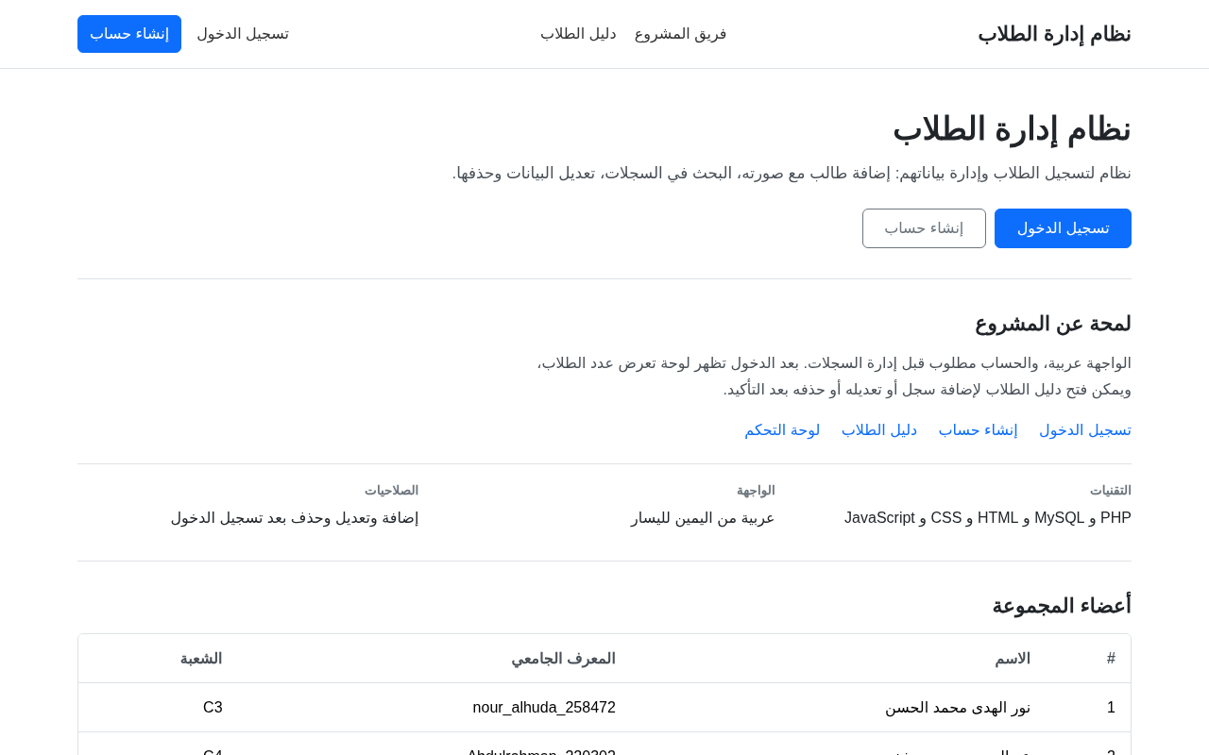
الشكل 1: الصفحة الرئيسية.
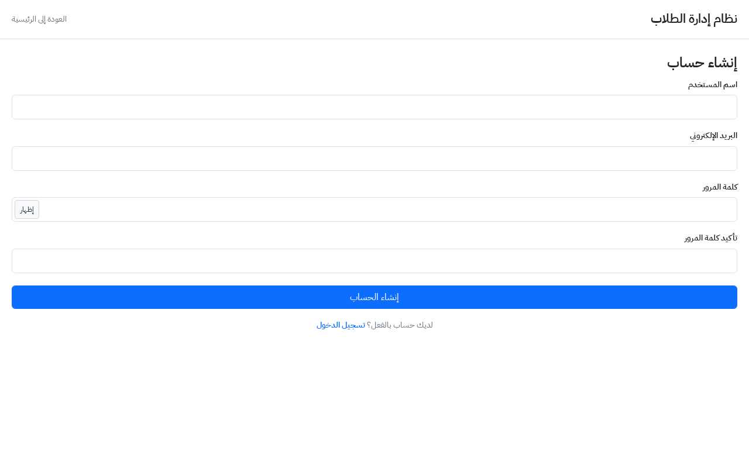
الشكل 2: إنشاء حساب.
يحفظ register.php ناتج password_hash. يفحص login.php كلمة المرور باستخدام password_verify ويجدد معرف الجلسة. تتطلب صفحات الطلاب تسجيل الدخول، وينهي logout.php الجلسة.

إضافة طالب ورفع الصورة
يتطلب النموذج الاسم والبريد والهاتف والعنوان، والصورة اختيارية. ترسل البيانات بطريقة POST مع رمز CSRF. بعد التحقق يحفظ السجل ثم يعاد المستخدم إلى الدليل.
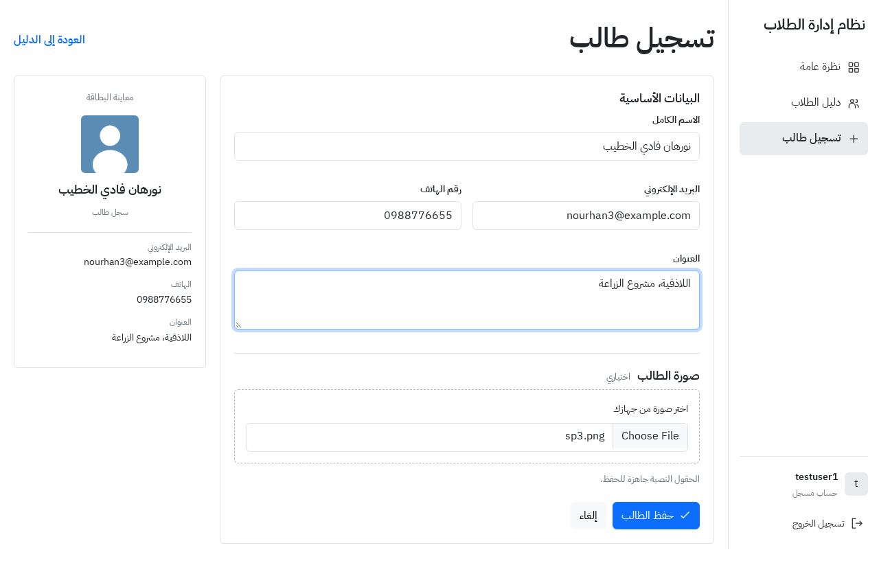
الشكل 3: نموذج تسجيل طالب.

حفظ الصورة
تقبل PhotoStore صور JPG وPNG وWebP حتى 2 ميغابايت. يفحص الخادم نوع الملف وبنية الصورة، ويختار اسما عشوائيا لها. تحفظ الصورة في storage/photos ويحفظ اسمها في profile_picture. يعرضها photo.php بعد التحقق من الجلسة.

التحقق من المدخلات
يرسل app.js الحقول النصية إلى validate_student.php بعد 350 ميلي ثانية من آخر إدخال. يعيد الخادم JSON بالأخطاء لتظهر بجوار الحقول دون إعادة تحميل الصفحة. يعاد التحقق عند الحفظ باستخدام StudentRules نفسها.
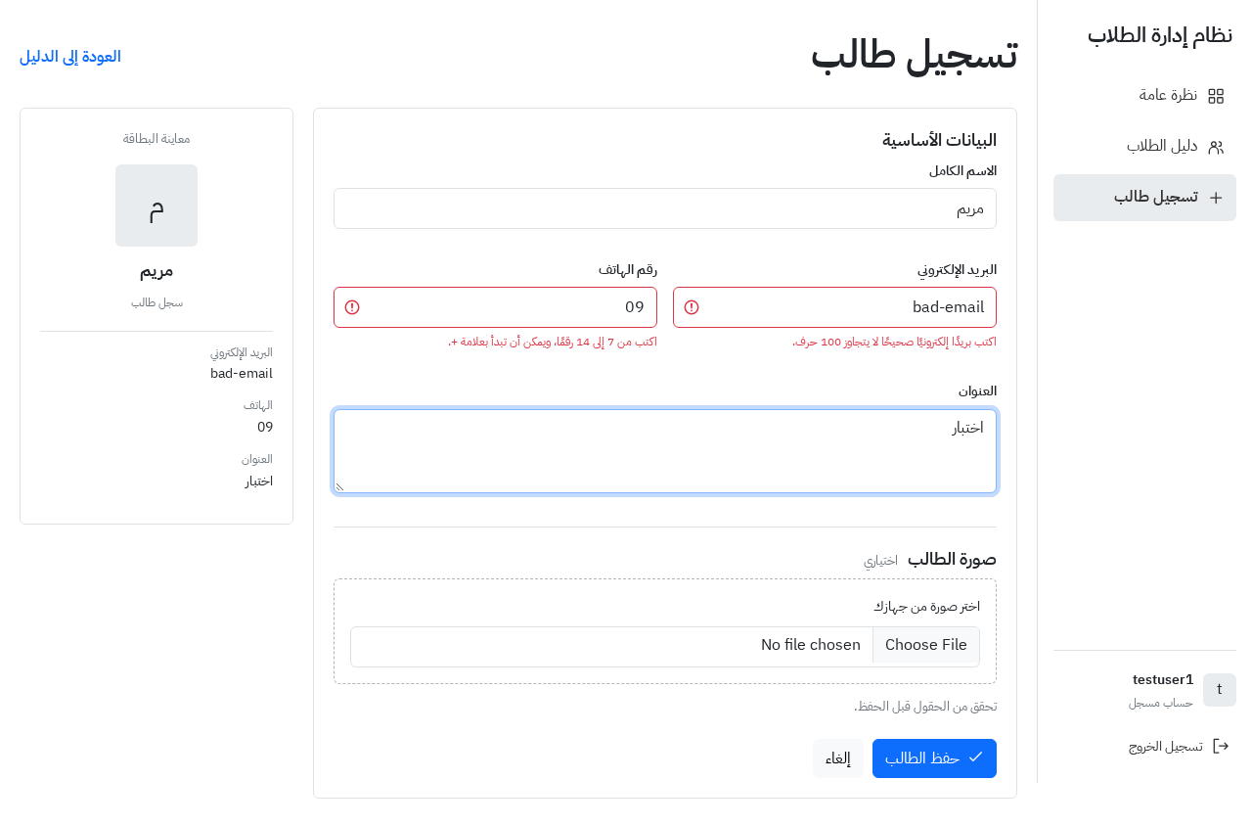
الشكل 4: التحقق الفوري من البريد والهاتف.

قواعد الحقول
الحقل | قواعد التحقق
الاسم | من حرفين إلى 100 حرف
البريد | صيغة صحيحة وطول لا يتجاوز 100 حرف
الهاتف | من 7 إلى 14 رقما مع + اختيارية في البداية
العنوان | من 3 إلى 2000 حرف
الصورة | اختيارية وتفحص على الخادم عند الحفظ

الدليل والبحث ولوحة المتابعة
يعرض الدليل بيانات الطلاب وإجراءات التعديل والحذف. يبحث StudentRepository باستخدام LIKE في الاسم والبريد والهاتف. يحسب COUNT عدد النتائج، ثم تستخدم LIMIT وOFFSET لعرض عشرة سجلات في الصفحة. يحافظ التنقل على البحث والترتيب.
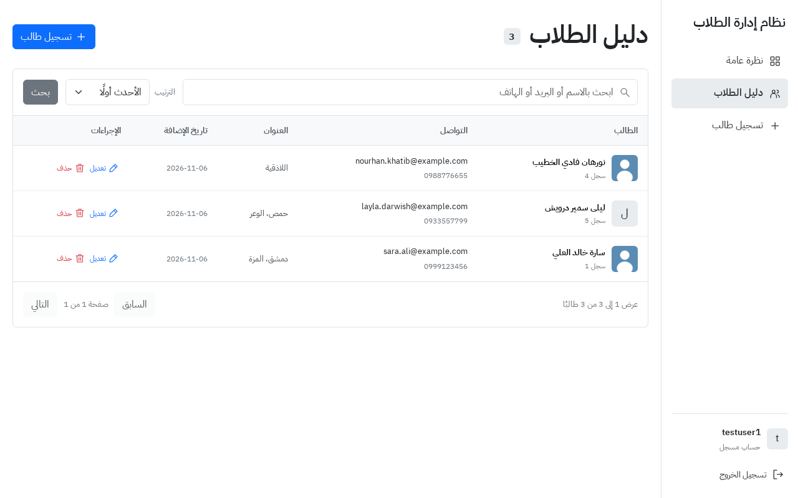
الشكل 5: دليل الطلاب والبحث.
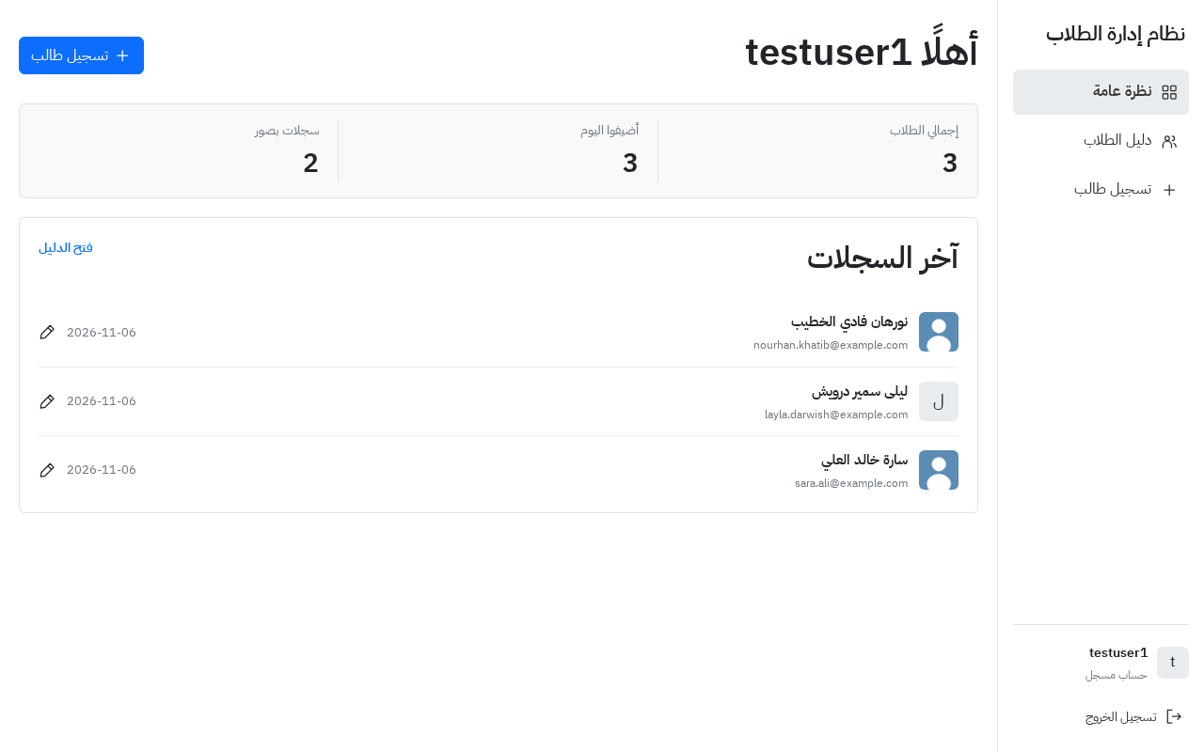
الشكل 6: لوحة المتابعة وآخر السجلات.

تعديل السجل وحذفه
يجلب update_student.php السجل بواسطة id ويملأ النموذج. تبقى الصورة إن لم يستبدلها المستخدم. يفتح الحذف صفحة مراجعة، ولا ينفذ إلا بطلب POST صحيح. الإلغاء يبقي السجل، والتأكيد يحذفه مع صورته.
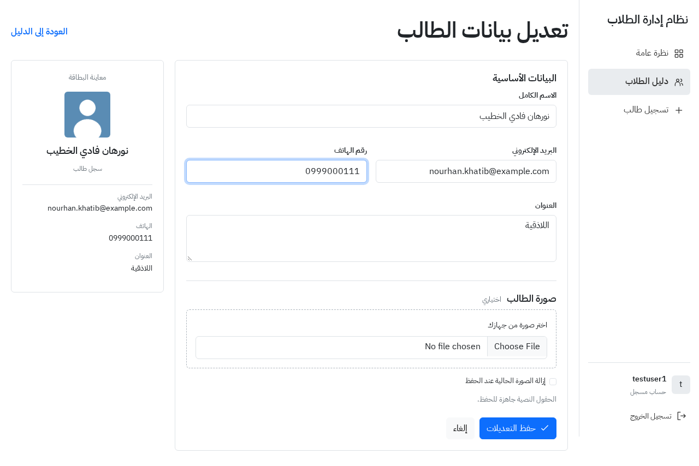
الشكل 7: تعديل بيانات الطالب.
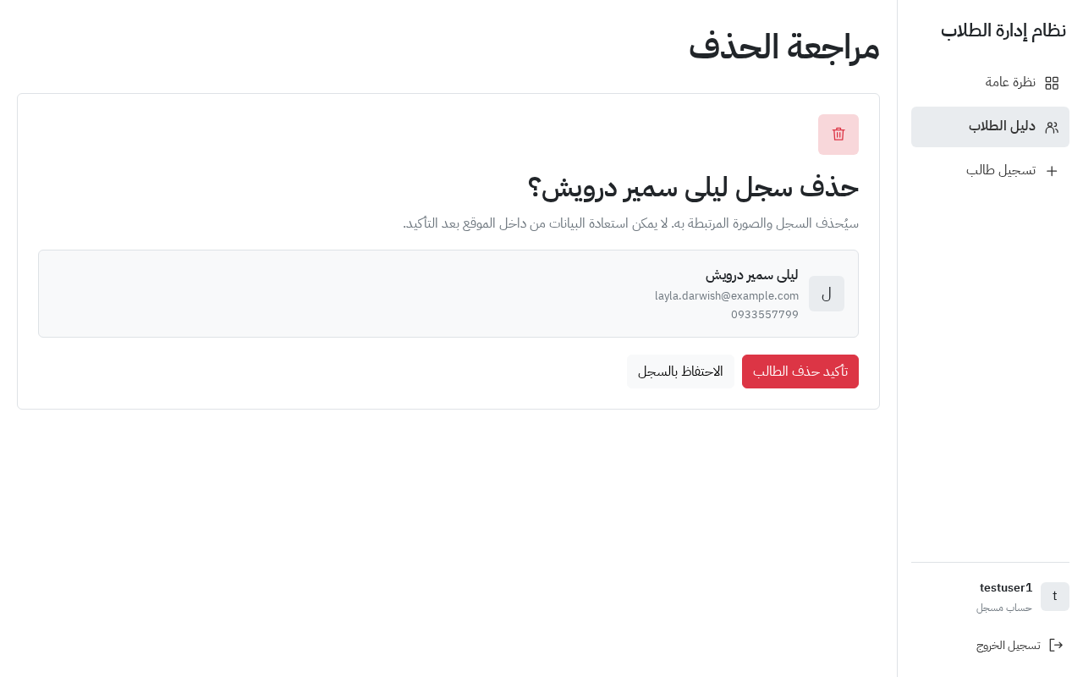
الشكل 8: مراجعة السجل قبل الحذف.

ملخص الاختبار
شملت الاختبارات المحلية الحسابات وإضافة الطلاب والبحث والتعديل والحذف ورفع الصور. البيانات الظاهرة في اللقطات تجريبية. يلخص الجدول الحالات التي فحصت أثناء التنفيذ، ولا يمثل اختبار ضغط أو تقييما أمنيا شاملا.
حالة الاختبار | النتيجة
فتح صفحات الطلاب دون دخول | إعادة التوجيه إلى الدخول
التسجيل والدخول بالاسم أو البريد | إنشاء الحساب وقبول بيانات الدخول الصحيحة
حقول ناقصة أو بريد غير صحيح | رفض الحفظ وظهور الأخطاء
رفع صورة صحيحة أو ملف غير مسموح | قبول الصورة ورفض الملف غير المسموح
البحث والترتيب وتقسيم الصفحات | عرض النتائج وفق الاختيار
تعديل السجل أو إلغاء حذفه | حفظ التعديل وبقاء السجل عند الإلغاء
تأكيد الحذف | حذف السجل من الدليل
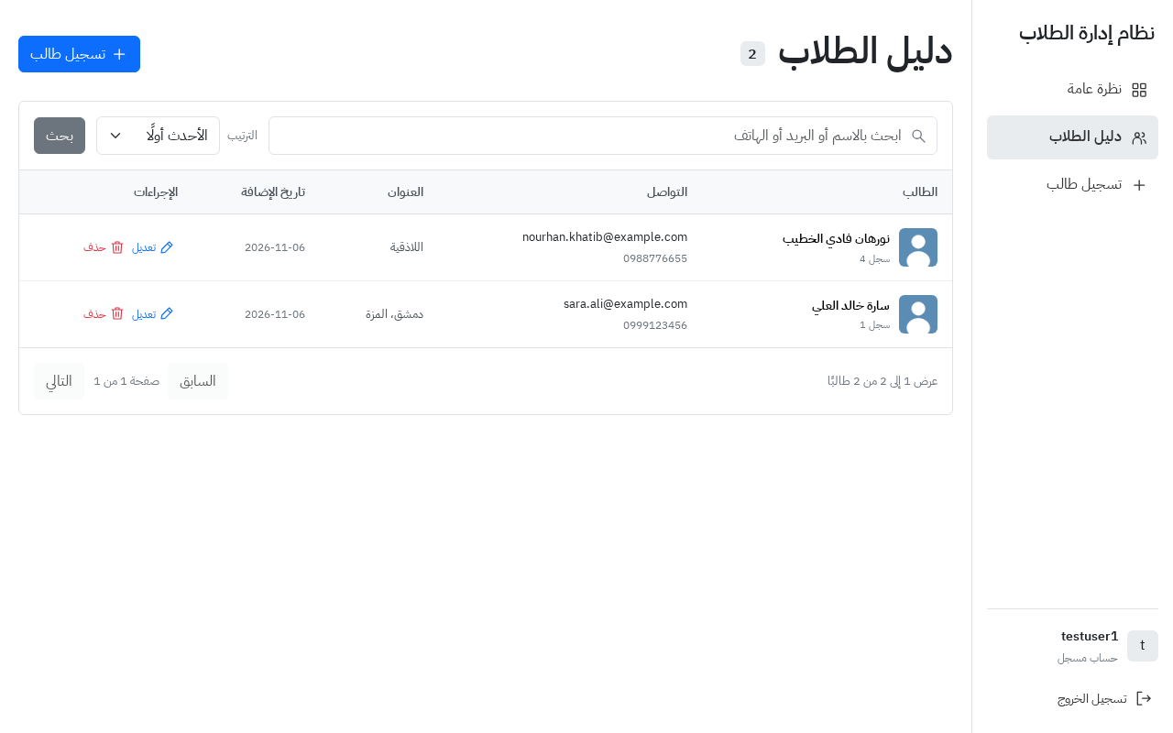
الشكل 9: الدليل بعد حذف السجل.

عرض النموذج والدليل على الهاتف
يتحول نموذج الطالب إلى عمود واحد على الهاتف، وتظهر السجلات كبطاقات. تبقى إجراءات البحث والتعديل والحذف متاحة.
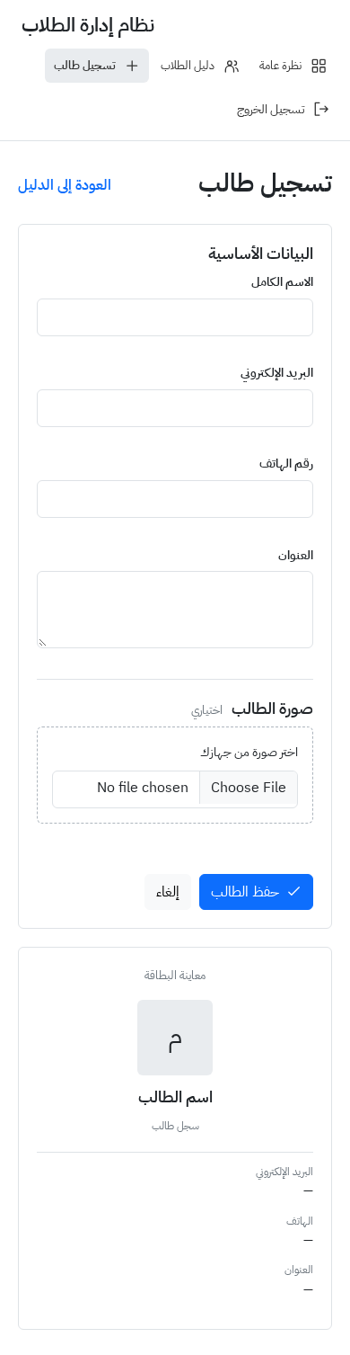  الشكل 10: النموذج على الهاتف. | 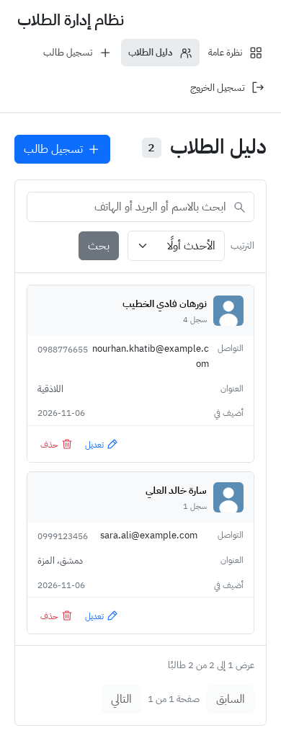  الشكل 11: الدليل على الهاتف.

الصفحة الرئيسية والمتابعة على الهاتف
تتكيف الصفحة الرئيسية ولوحة المتابعة مع عرض الهاتف. تظهر معلومات الحساب والإحصاءات وروابط الصفحات في تخطيط يناسب الشاشة الصغيرة.
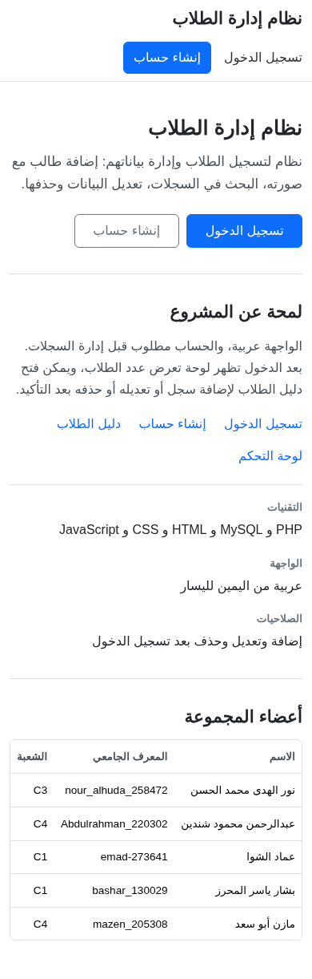  الشكل 12: الرئيسية على الهاتف. | 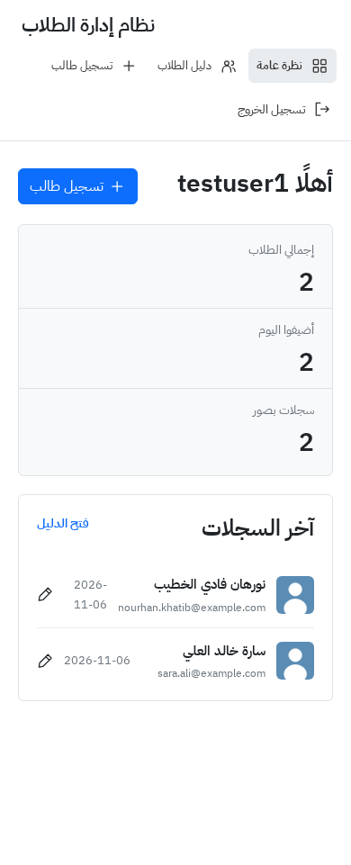  الشكل 13: المتابعة على الهاتف.

التشغيل والاستضافة

التشغيل المحلي
نشغل Apache وMySQL ثم نستورد database/schema.sql. ننسخ config.example.php باسم config.local.php ونضبط الاتصال، ونضع محتويات website في مجلد خادم الويب. لا تعمل صفحات الحسابات بفتح ملفات HTML مباشرة.

الاستضافة
الموقع منشور على InfinityFree عبر الرابط الموجود على الغلاف. ترفع محتويات website إلى htdocs مع ملفات .htaccess. تستورد database/tables.sql داخل قاعدة الاستضافة، وتضبط بيانات الاتصال في config.local.php. يؤخذ مضيف MySQL من لوحة الاستضافة ولا يستبدل بـ localhost.
https://studentrecords-system.infinityfreeapp.com/
بعد الرفع يفحص إنشاء الحساب والدخول والإضافة بصورة والتعديل والحذف، مع التأكد من منع الوصول المباشر إلى ملفات الإعداد والمجلدات الخاصة. نتائج الاختبار الواردة تخص التشغيل المحلي.

خاتمة
ينفذ الموقع تسجيل الطلاب وإدارة بياناتهم وصورهم، مع حسابات دخول وبحث وتقسيم للنتائج. ترفق ملفات قاعدة البيانات وخطوات التشغيل ولقطات الصفحات مع المشروع.

